**Sistema de Gerenciamento de Funcionários – SGM**

Integrantes: Oseias Romeiro Magalhães e Renan Santos Pereira da Silva

Para toda empresa é necessário centralizar e fazer o controle de dados dos funcionários, permitindo uma alta escalabilidade e manutenção. Esses dados podem ser utilizados para fazer pesquisas sobre o corpo de funcionários que compõe a empresa, levantar relações importantes, auxiliar para tomada de decisões, pesquisa, relatórios, ...E diversos outros casos. Além disso, existe uma necessidade de fazer um controle de horas de trabalho por um ponto eletrônico, permitindo uma automatização do controle de funcionários e com isso aprimorar os relatórios e tomadas de decisões.

Para isso, propomos o desenvolvimento de um software que auxilie na administração e gerenciamento de funcionários, podendo cadastra-los, fazer modificações, fazer levantamento de pesquisas com base nesses dados e também o gerenciamento de tempo de trabalho dos funcionários.

**Regras de Negócio**

O sistema funcionará da seguinte forma:

* Primeiramente, é necessário que haja um gestor já cadastrado para gerenciar os funcionários;
* Para acessar o sistema é preciso fazer um login com email e senha, seja gestor ou funcionário;
* O gestor fará o gerenciamento de uma lista de funcionários no qual será possível cadastrar, alterar dados e remover algum funcionário. Além disso, ele também pode alterar os próprios dados;
* Cada funcionário deverá acessar o “Ponto Eletrônico” para registrar a data, o horário de entrada e o horário de saída de cada dia de trabalho;
* Há também a tela “Relatório” no qual fornece um resumo de algumas características da empresa.

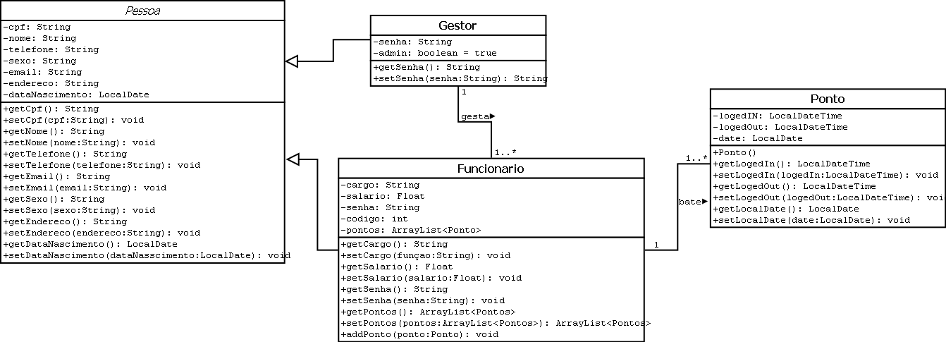

**Imagem 1**: Diagrama de Classes

**Classes**

**Pessoa**

Essa classe é a superclasse das subclasses Funcionário e Gestor, no qual contém os atributos nome, telefone, email, cpf, sexo, endereço e data de nascimento.

O objetivo dessa classe é apenas fazer o uso de dados mais gerais, para assim, nas subclasses ser atribuído dados mais específicos.

**Gestor**

Essa classe tem como herança a classe Pessoa, no qual contém os atributos senha e uma lista de funcionários. Assim, o uso desses atributos serve para identificar que há um gestor responsável pelos funcionários.

**Funcionário**

Tendo como herança a classe Pessoa, a classe Funcionário tem como atributos os dados dos funcionários, tais como senha, cargo, salario, código e uma lista de pontos (registra os dias e horários de trabalho).

**Ponto**

A classe Ponto tem como objetivo registrar as datas e horários da jornada de trabalho de cada funcionário.

Seus atributos são logeIn, logeOut e date, que por sua vez servem para registro de data hora.

**Telas**

**Tela Login:** Tela inicial, onde é necessário um email e uma senha para ter acesso ao sistema.

Também é possível diferenciar o tipo de usuário, checando se é um gestor ou não.

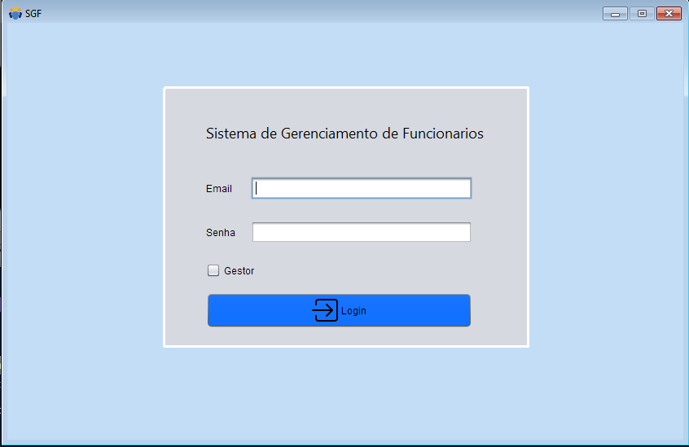 **Imagem 2**: Tela de login

**Tela Menu Gestor:** Tela no qual mostra uma tabela em que está listado todo os funcionários cadastrados, onde também é possível ver o código, nome e email de cada um. Além disso, também existe a possibilidade de pesquisar, adicionar, alterar dados e remover um novo funcionário.

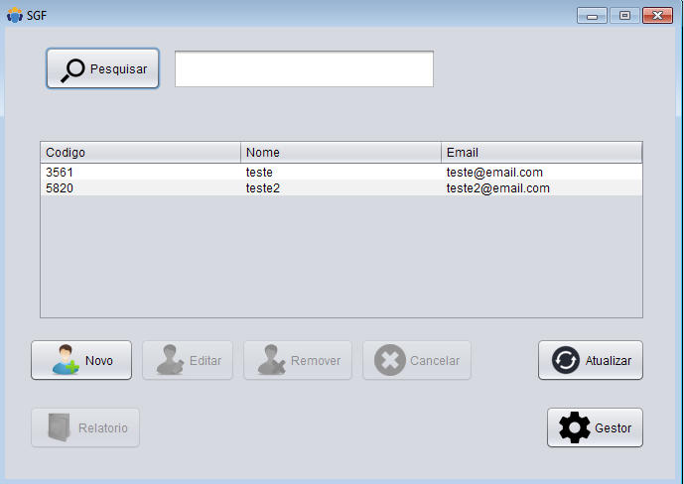

**Imagem 3**: Tela Menu

**Tela de cadastro de funcionário:** Tela responsável pelo cadastramento de um novo funcionário.

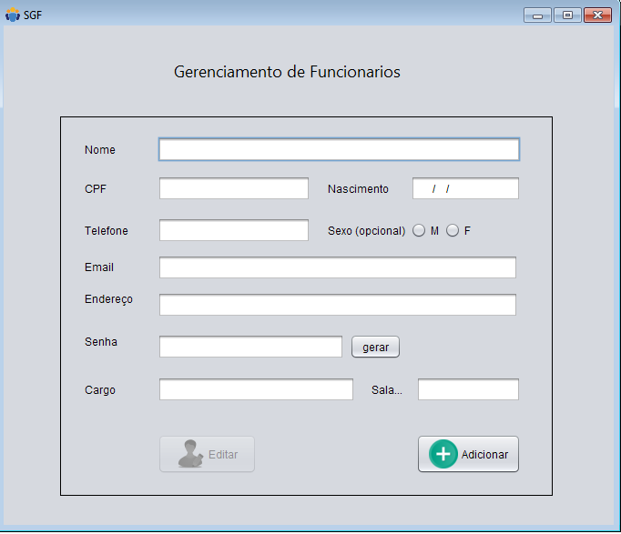

**Imagem 4**: Tela cadastro

**Tela Relatório**: Tela que mostra um resumo da empresa e dos funcionários

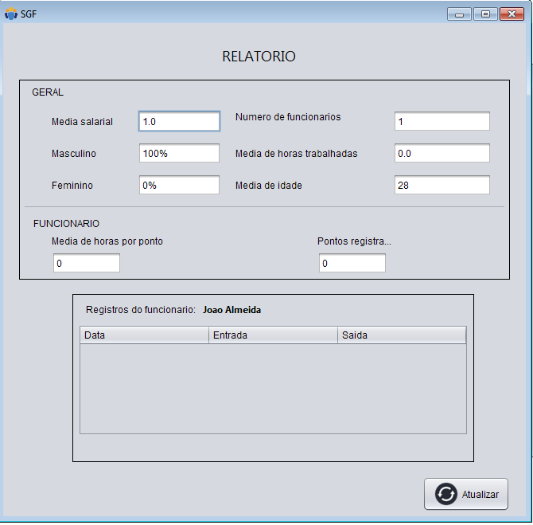

**Imagem 5**: Tela relatório

**Tela Dados Gestor**: Tela que mostra os dados do gestor, no qual é possível alterá-los.

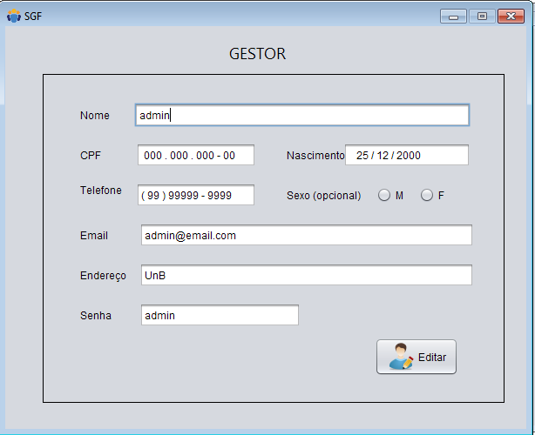

**Imagem 6**: Tela Dados Gestor

**Tela Menu Funcionário**: Tela inicial do funcionário, onde mostra um botão “Ponto” e um botão “Perfil”, responsável por registrar os dias de trabalho e por ver os dados cadastrados, assim sucessivamente. Além disso há uma tabela que mostra os últimos 5 dias trabalhados.

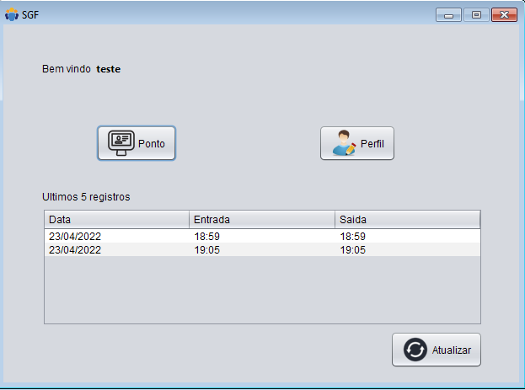

**Imagem 7**: Tela Menu Funcionário

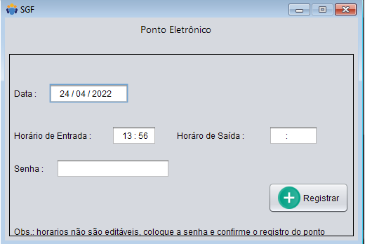**Tela Ponto Eletrônico**: Tela no qual é possível registrar a data e as horas trabalhadas.

Só é possível inserir os horários após a confirmação de senha.

**Imagem 8**: Tela Ponto Eletrônico